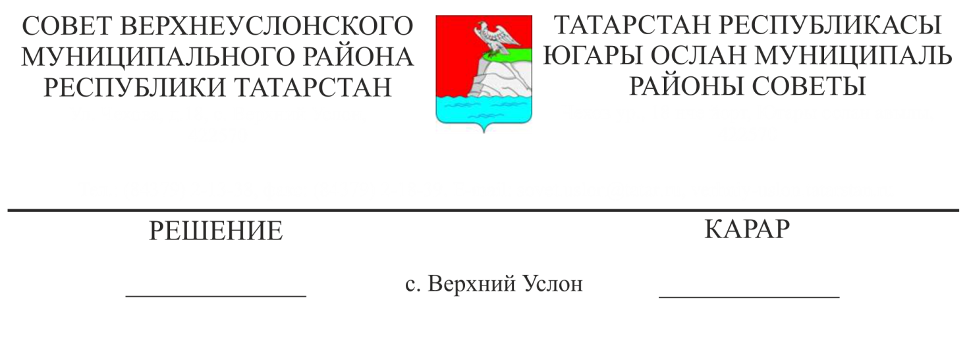

26.04.2021 10-105нче номерлы карарына 1 нче кушымта

Югары Ослан муниципаль районының

2021нче елның 1нче кварталы өчен бюджеты үтәлеше турында

Югары Ослан муниципаль районы Финанс-бюджет палатасы рәисе

Е. Е. Колесованың 2021нче елның 1нче кварталында Югары Ослан муниципаль районы бюджеты үтәлеше турындагы мәгълүматын тыңлаганнан һәм фикер алышканнан соң,

Югары Ослан муниципаль районы Советы

карар итте:

1. Югары Ослан муниципаль районының 2021нче елның 1нче кварталында бюджет үтәлеше турында мәгълүматны игътибарга алырга (1нче кушымта).

2. Муниципаль берәмлекләрнең Башкарма комитетларына Финанс-бюджет палатасы, Милек һәм җир мөнәсәбәтләре палатасы белән берлектә тәкъдим итәргә:

- бюджетның барлык дәрәҗәләренә керемнәрне мобилизацияләү буенча чаралар күрергә һәм эшне көчәйтергә, салым һәм салым булмаган керемнәр буенча план билгеләнешләренең максималь үтәлешен тәэмин итәргә;

салым бурычларын һәм салым булмаган керемнәр буенча бурычларны түләү эшен көчәйтергә;

бюджетларның беренчел һәм социаль әһәмиятле чыгымнары буенча чыгым йөкләмәләрен тулы күләмдә үтәүне тәэмин итәргә, бюджет акчаларын сакчыл, экономияле тоту буенча чаралар үткәрергә;

агымдагы ел азагына кадәр җирле бюджетларның дефицитсыз үтәлешен тәэмин итәргә.

3. Әлеге карарны Югары Ослан муниципаль районының рәсми сайтында һәм Татарстан Республикасының хокукый мәгълүмат рәсми порталында урнаштырырга.

Совет рәисе,

Югары Ослан муниципаль районы Башлыгы М. Г. Зыятдинов

Югары Ослан муниципаль районы Советының

2021нче елның 26нчы апреленнән

10-105нче номерлы карарына

1нче кушымта

Югары Ослан муниципаль районының 2021нче елның 1нче кварталында консолидацияләнгән бюджеты үтәлеше, мең сум.

|  |  |  |  |
| --- | --- | --- | --- |
| Күрсәткечнең атамасы | 2021нче елга план | 2021нче елның 1нче кварталына факт | үтәлеш % |
| Җирле бюджет керемнәре | 661799,1 | 195259,6 | 29,5 |
| 1. Салым керемнәре | 250122,3 | 79369,2 | 31,7 |
| 1.1 физик затлар кеременә салым | 134902,3 | 50354,4 | 37,3 |
| 1.2 акцизлар түләүдән кергән керемнәр | 35500,0 | 8101,9 | 22,8 |
| 1.3 салым салуның гадиләштерелгән системасын куллануга бәйле рәвештә алына торган салым | 10334,0 | 3071,0 | 29,7 |
| 1.4 эшчәнлекнең аерым төрләре өчен кертелгән керемгә бердәм салым | 1224,0 | 1138,8 | 93,0 |
| 1.5 бердәм авыл хуҗалыгы салымы | 140,0 | 189,8 | 135,6 |
| 1.6 салым салуның патент системасын куллануга бәйле рәвештә алына торган салым | 201,0 | 1099,3 | 546,9 |
| 1.7 физик затлар милкенә салым | 5671,0 | 341,1 | 6,0 |
| 1.8 җир салымы | 58135,0 | 14616,8 | 25,1 |
| 1.9 файдалы казылмалар чыгаруга салым | 2072,0 | 29,7 | 1,4 |
| 1.10 дәүләт пошлинасы | 1943,0 | 426,5 | 22,0 |
| 2. Салым булмаган керемнәр | 20804,3 | 16530,2 | 79,5 |
| 2.1 дәүләт һәм муниципаль милектәге мөлкәтне файдаланудан керемнәр | 9880,0 | 4364,6 | 44,2 |
| 2.2 әйләнә-тирә мохиткә тискәре йогынты ясаган өчен түләү | 313,5 | 403,9 | 128,8 |
| 2.3 башка керемнәр | 10610,8 | 11761,7 | 110,8 |
| 3. Кире кайтарылмый торган керемнәр | 390872,5 | 99360,2 | 25,4 |
| 3.1 Башка дәрәҗәдәге бюджетлардан кире кайтарылмый торган керемнәр | 390872,5 | 102959,2 | 26,3 |
| 3.1.1 дотацияләр | 42474,7 | 10619,0 | 25,0 |
| 3.1.2 субсидияләр | 196911,2 | 57368,1 | 29,1 |
| 3.1.3 субвенцияләр | 148221,6 | 31916,5 | 21,5 |
| 3.1.4 башка бюджетара трансфертлар | 3265,0 | 3055,6 | 93,6 |
| 3.2 дәүләт (муниципаль) оешмаларыннан кире кайтарылмый торган кертемнәр | 0,0 | 17,4 | 0,0 |
| 3.3 башка кире кайтарылмый торган кертемнәр | 0,0 | 6,5 | 0,0 |
| 3.4 Узган елларның максатчан билгеләнеше булган субсидияләр, субвенцияләр һәм бюджетара трансфертларның калдыкларын кире кайтару | 0,0 | -3622,9 | 0,0 |
| Җирле бюджет чыгымнары | 683529,4 | 175973,1 | 25,7 |
| 1.гомумдәүләт мәсьәләләре | 104778,8 | 20640,9 | 19,7 |
| 2.милли оборона | 1899,1 | 474,8 | 25,0 |
| 3.милли иминлек һәм хокук саклау эшчәнлеге | 2992,5 | 276,0 | 9,2 |
| 4.милли икътисад | 49157,8 | 3331,9 | 6,8 |
| 5.торак-коммуналь хуҗалык | 29754,3 | 6795,7 | 22,8 |
| 6.әйләнә-тирә мохитне саклау | 2945,5 | 0,0 | 0,0 |
| 7.мәгариф | 375415,0 | 96954,3 | 25,8 |
| 8.мәдәният,кинематография һәм массакүләм мәгълүмат чаралары | 74726,0 | 32156,7 | 43,0 |
| 9.сәламәтлек саклау | 260,5 | 0,0 | 0,0 |
| 10.социаль сәясәт | 12745,8 | 2181,4 | 17,1 |
| 11.физик культура һәм спорт | 25063,6 | 11898,7 | 47,5 |
| 12.бюджетара трансфертлар | 3790,4 | 1262,8 | 33,3 |
| Профицит ( + ), дефицит (-) | -21730,2 | 19286,5 | -88,75 |